PENGETAHUAN MUSIK DUNIA 1
NGURAI’ ANAK

Dosen Pengampu:
Zamrud Whidas Pratama S.Pd.,M.Sn
Diusulkan oleh:
Julianti Ropanita : 1814035013

PROGRAM STUDI ETNOMUSIKOLOGI
FAKULTAS ILMU BUDAYA
UNIVERSITAS MULAWARMAN
SAMARINDA
2020/2021

PENDAHULUAN
Saat menidurkan anak pastinya seorang ibu akan menyanyikan sebuah lagu untuk menidurkan anaknya, jadi nyanyian ngurai’ anak inilah suatu nyanyian yang bisanya di nyanyikan saat seorang ibu ingin menidurkan anaknya saat anak sedang di ayun-ayun dalam sebuah ayunan, karna anak akan tertidur jika seorang ibu mengayun anak sambil menyanyi nyanyian pengantar tidur. namun, seiringnya waktu nyanyian ini sudah mulai memudar atau sudah mulai jarang di nyanikan, nyanyian ini sering di nyanyikan saat masih zamannya nenek buyut dulu saat menidurkan anaknya tanpa sebuah audio atau segala macamnya. seiring perkembangan zaman dan semakin modern , orang sekrang menidurkan anak dengan sebuah lagu anak-anak untuk pengantar tidur. Nyanyian Ngurai’anak yang berasal dari suku dayak tonyoi benuaq , nayanyian ini sampai saat ini masih melekat , walau saat ini masih jarang di nyanyikan oleh orang sekitar yang ada disana.

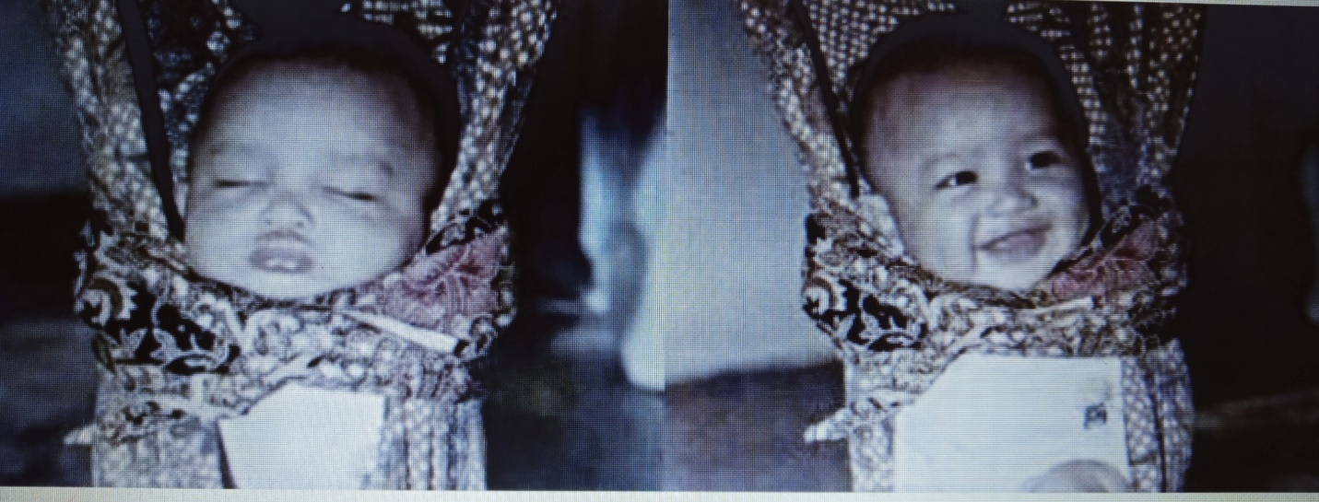

NGURAI’ ANAK
ngura’ anak adalah sebuah lagu yang memiliki arti, yaitu kita yang memiliki sebuah harapan agar anak kita dapat tidur nyenyak dan tetap selalu di berikan kesehatan sesuai dengan harapan orantua. Dan lagu ini juga memiliki banyak sebuah harapan kepada anak saat anak sudah dewasa nanti, karna sejak kecil sampai saat ini kasih saying orang tua terhadap anak sangat besar. Oleh karena itu apa yang sudah orang tua berikan dan lakukan kepada kita itu adalah suatu anungrah yang sangat uar biasa yang selelu memperhatiakan anaknya.

LIRIK NGURAI’ ANAK
OOOO….buwe4x nepiq buwe iko tiaq
Boteq iko nakal aro deh, tirui2x

Buwe4x tirui iko tirui

Boteq iko laku da’at aga iko
Tupiq buweq

OOO…BUWE4X…..

ARTI LIRIK NGURAI’ ANAK
OOOO….ayun4x tidur nyenyak anak ku saying
Jangan kamu nakal itu yah, tidur2x

Ayun4x tidur anak ku tidur

Jamgan kamu kelakuan nakal biar kamu
Mimpi indah

Ooo….ayun4x….

KESIMPULAN
Jadi nyanyian ngurai’ anak inilah suatu nyanyian yang bisanya di nyanyikan saat seorang ibu ingin menidurkan anaknya saat anak sedang di ayun-ayun dalam sebuah ayunan, karna anak akan tertidur jika seorang ibu mengayun anak sambil menyanyi nyanyian pengantar tidur. ngura’ anak adalah sebuah lagu yang memiliki arti, yaitu kita yang memiliki sebuah harapan agar anak kita dapat tidur nyenyak dan tetap selalu di berikan kesehatan sesuai dengan harapan orantua.

